Приложение 3.20

проверочная работа
по теме 6.1. Пассажирские жд станции

Методические указания к проверочной работе
Данная работа может быть использована на этапе повторения и контроля знаний. Разработано 5 вариантов заданий. Все варианты работы равноценны.
Работа рассчитана на 20 минут.

Критерии оценки:
оценка «5» ставится, если:
- работа выполнена полностью;
- все задания выполнены правильно, возможна одна неточность или описка, не являющаяся следствием незнания или непонимания учебного материала;
оценка «4» ставится, если:
- работа выполнена полностью или не менее чем на 80 % от объема задания, но в ней имеются недочеты и несущественные ошибки;
- работа выполнена полностью, но использованы наименее оптимальные подходы к решению поставленной задачи;
оценка «3» ставится, если:
- работа выполнена более чем наполовину, допущено более трех ошибок;
оценка «2» ставится, если:
- работа выполнена меньше чем наполовину или содержит несколько существенных ошибок; работа не выполнена.

Вариант 1

- Сформулируйте понятие «пассажирский комплекс».
- Дать характеристику зонным станциям.
- Дать характеристику станции
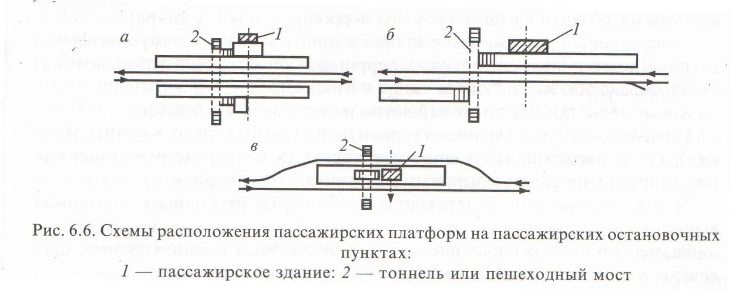

Вариант 2

- Приведите классификацию различных видов пассажирских станций.
- Дать характеристику остановочным пунктам.
- Дать характеристику станции

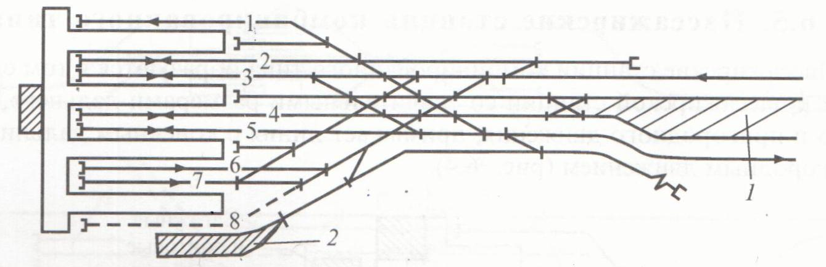

Вариант 3

- Сформулируйте основное назначение пассажирских станций.
- Дать характеристику устройствам пассажирского хозяйства на пассажирских станциях.
- Дать характеристику станции
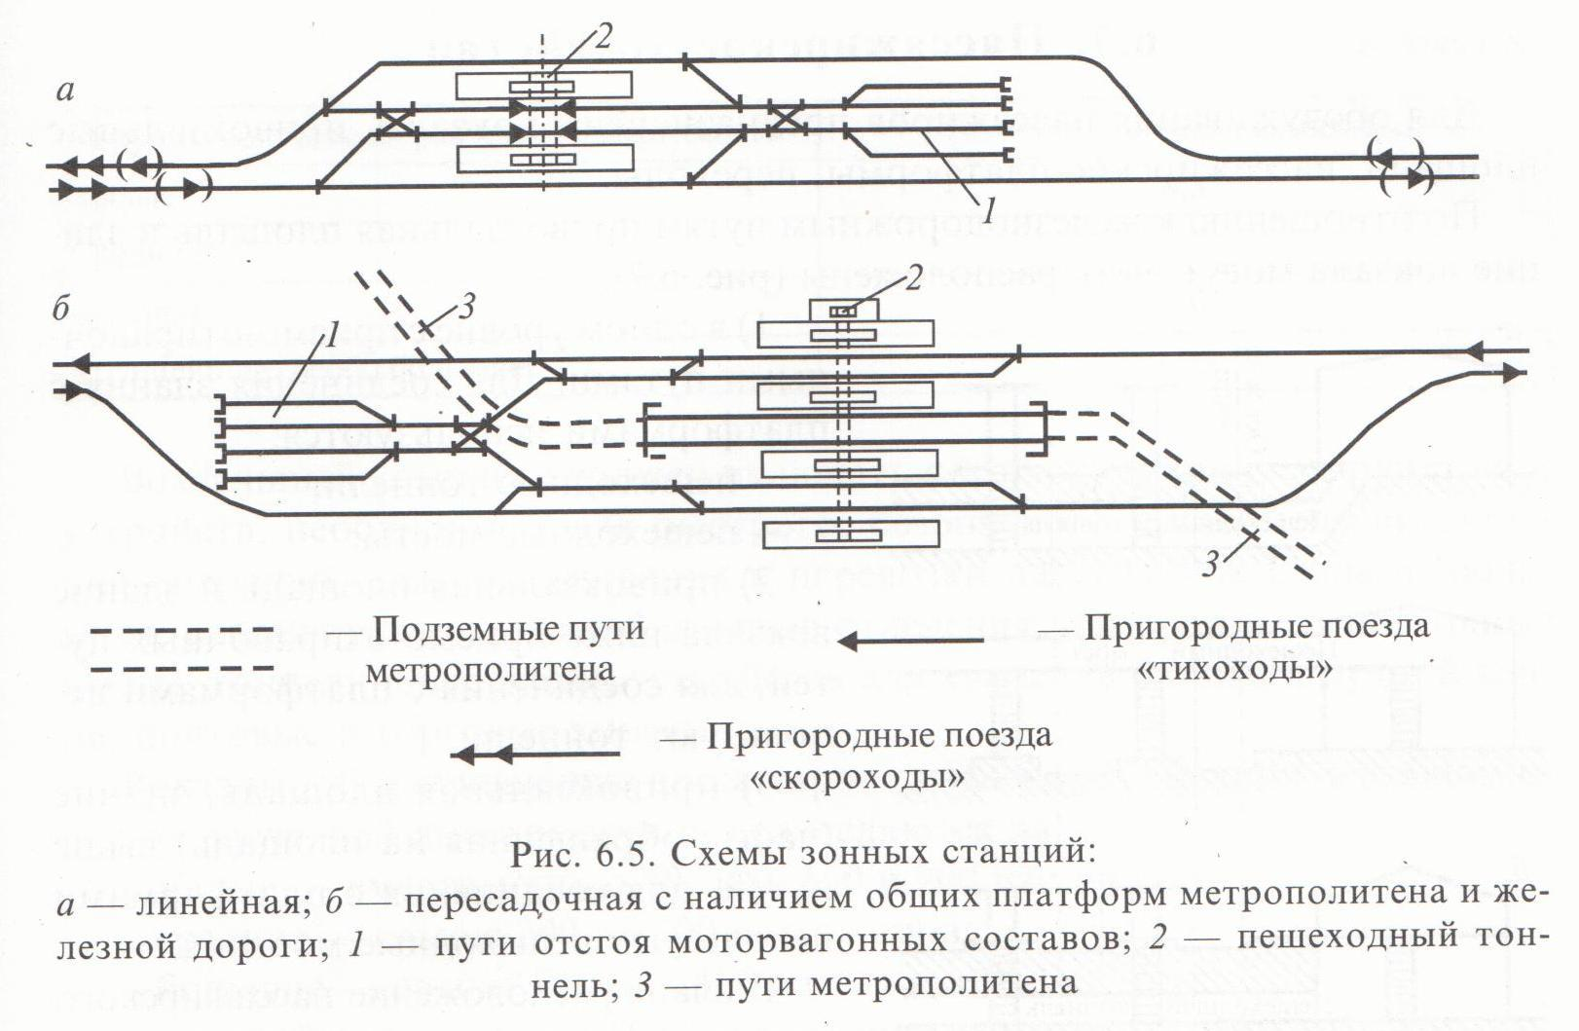

Вариант 4

- Сформулируйте понятия «зонные станции».
- Охарактеризуйте операции, выполняемые на пассажирских станциях.
- Дать характеристику станции
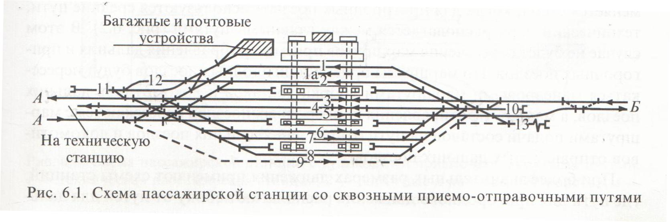

Вариант 5

- Сформулируйте понятия «остановочные пункты»
- Дать характеристику устройств, входящих в состав пассажирского комплекса.
- Дать характеристику станции
